Урок немецкого языка
Класс: 11
Тип урока: обобщающее повторение
Вид урока: урок применения знаний и умений
Тема урока: Быт немецкой и российской молодежи
Цель урока: развитие коммуникативных умений в четырех основных видах речевой деятельности (говорении, аудировании, чтении, письме)
Задачи:
Образовательные: 1. Отрабатывать умения и навыки монологической речи.
2. Совершенствовать умения учащихся восприятия на слух микротекстов по
проблеме.
3. Совершенствовать умения просмотрового/поискового чтения.
4. Учить высказывать свое мнение по обсуждаемой проблеме.
Развивающие: 1. Развитие учебно – коммуникативных и учебно – информационных умений и
навыков учащихся.
Воспитательные: 1. Воспитание потребности в практическом использовании немецкого языка в
различных сферах деятельности.
Оборудование урока: видеопроектор, раздаточный материал, содержащий текст
страноведческого характера, карточки с лексико – грамматическими
заданиями.
Ход урока: 1. Организация начала урока.
Мобилизация внимания.
Сообщение темы урока.
Речевая зарядка.
2. Аудирование.
1)Установление соответствий рубрик микротекстов.
3. Обучение изучающему чтению.
1) Вопросы к тексту.
2) Задание на применение грамматико – лексических умений и знаний.
3) Краткий пересказ текста.
4. Презентация проекта.
5. Работа в группах.
6. Этап подведения итогов урока и постановки домашнего задания.
Сообщение домашнего задания, разъяснение его выполнения. Рефлексия.
Конспект урока
1. Орг. момент.
Guten Tag, liebe Freunde! Ich bin sehr froh, ihnen wieder zu sehen. Das Wetter ist heute gut. Die Stimmung ist auch gut. Wir beginnen unsere Stunde. Wir machen heute eine Zusammenfassung zum Tehma “Das Alltagsleben der Jugendlichen in Deutschland und in Russland.” In der Stunde werden wir Wőrter wiederholen, das Tonbandgerät hőren, Texten lessen, ein Projekt sehen, in den Gruppen arbeiten. Wir erfahren auch , wie und wo sich die Deutschen erholen. Ich wünsche euch viel Erfolg bei der Arbeit.
2. Речевая зарядка.
1) Was versteht ihr unter Alltag?
Ja, zum Alltag gehőren: Hausaufgaben, Freizeit, Schule, Pflichte zu Hause, Einkaufen usw.
Слайд 2
2) Wir haben viele neue Wőrter gelernt. Wiederholen wir sie!
Was passt nicht in die logische Reihe?
Слайд 3
3) Und jetzt ratet mal! Was ist das?
- Die Kinder bereitet sich auf eine Klassenarbeit vor. Sie lernen zu Hause verschiedene Formeln, Vokabeln, Regeln. Was machen sie? (Hausaufgaben)
- Das sind kleine Zettel mit Formeln, Vokabeln. Ihr versteckt sie in die Bücher, unter den Stiften. Was ist das? (das Spicksystem)
- Das bekommen die Kinder von ihren Eltern. Die Kinder kőnnen Bücher, CDs, Anziehsachen,Süssigkeiten kaufen. Was bekommen die Kinder? (das Taschengeld)
Also, die Wőrter zum Tehma habt ihr gut gelern. Das ist sehr gut.
3. Аудирование.
Hőrt 5 Texten. Sie sind eng mit unseremThema verbunden. Sagt, bitte, zu welchen Rubriken gehőren sie.
Слайд 4.
Texten.
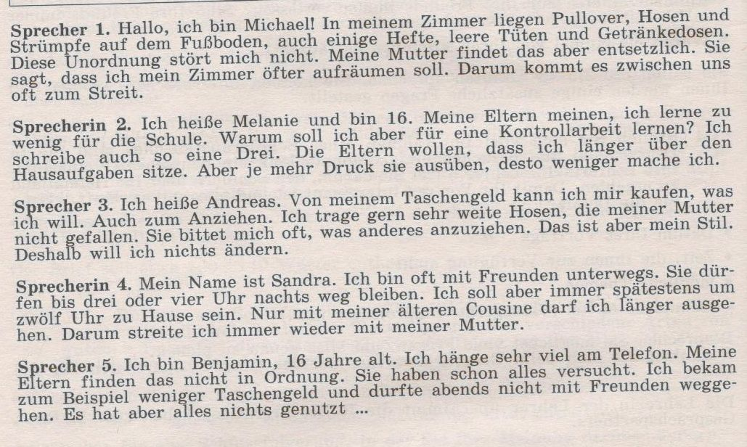
Kontroliert , bitte.
Слайд 5.
Gut. Alle haben die Texten aufmerksam gehőrt.
4. Проверка домашнего задания. Монологическая речь.
Hausafgaben, Probleme mit den Eltern, Freizeit, Taschengeld, Pflichte zu Hause, das alles gehőrt zum Alltag. Wir besprechen heute solche Probleme, wie die Hausafgaben,das Taschengeld und die Freizeit. Zu Hause müsst ihr die Erzählung zum Thema “Meine Freizeit ” vorbereiten.
Слайд 6.
Wer mőchte darüber erzählen?
Монологическая речь «Meine Freizeit»
Wika verbringt die Freizeit sehr interessant und Wiktor auch. Wiktor, bist du Computerkids?
Sage, Natascha, was machst du in der Freizeit? Und du, Ira?
5. Чтение текста «Wie erholen sich die deutschen?»
1) Und wie verbringen die Freizeit die Deutschen? Mőchtet ihr darüber erfahren? Lest die Information “Wie erholen sich die Deutschen?” Ich gebe euch 3 Minuten.
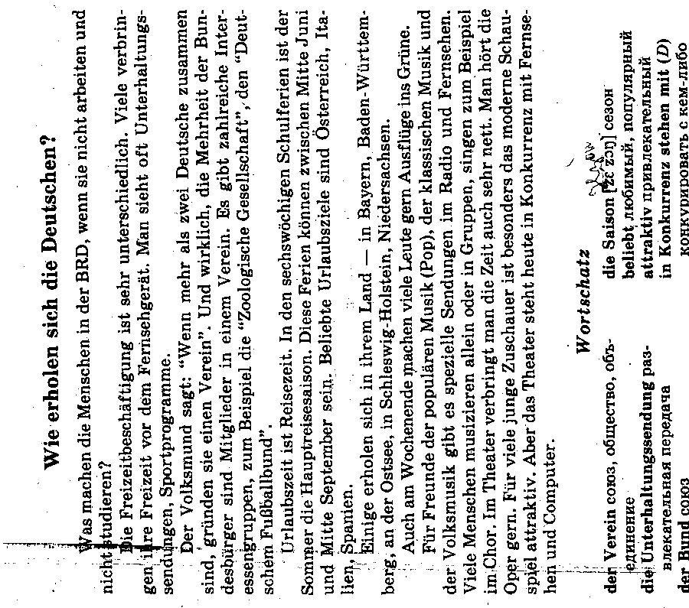

2) Antwortet auf meine Fragen zum Text:
- Welche Programme sehen die Deutschen gern?
- Was sagt der Volksmund über die Deutschen?
- Welche Interessengruppen gibt es in Deutschland?
- Wann ist Reisezeit?
- Wie heissen die beliebteste Urlaubsziele in Deutschland? Zeigt sie auf der Landkarte Deutschlands.
- Wann machen viele Ausflüge ins Grüne?
- Welche Mőglichkeiten haben die Theater-und Musikfreunde zu Erholung?
3) Schlagt den Text zu. Nehmt den Text mit Lücken und ergänzt ihn mit den Wőrter in richtigen Form.

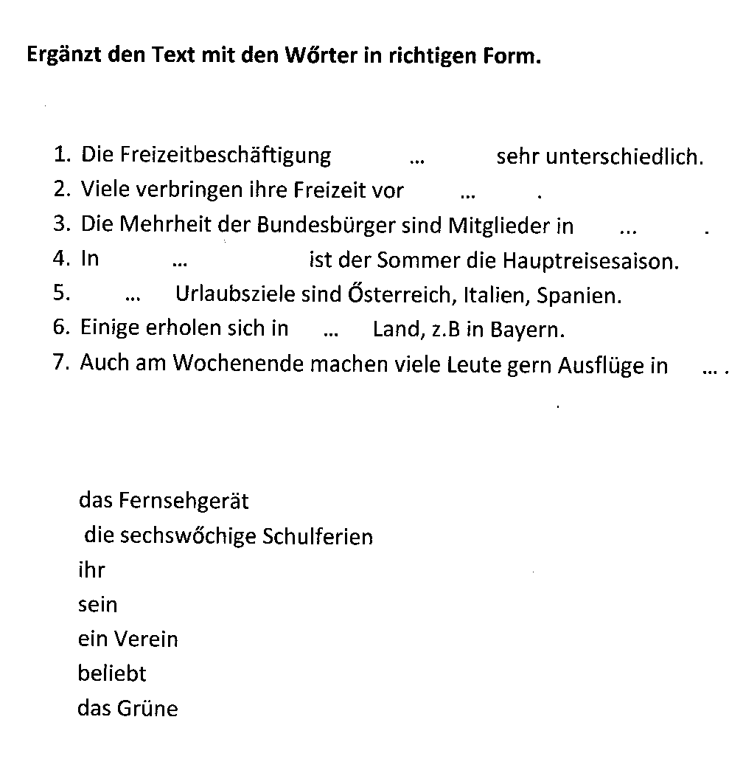
Контроль задания. Слайд 7
4) Sagt, bitte, ganz kurz – wie erholen sich die Deutschen. Nur wichtige Information. Ich gebe euch 2 Minuten.
6. Демонстрация проекта “Das Taschengeld und die Jugendlichen”
Um die Freizeit , die Erholung gut, interessant, sinnvoll zu verbringen, muss man das Geld haben.
Irina hat zu Hause ein Projekt gemacht. Bitte, Irina, zeige uns, was du vorbereitet hast.
Показ проекта.
Irina, danke schőn. Es war sehr interessant. Jetzt sind wir sicher, dass die Jugendliche das Taschengeld brauchen.
7. Работа в группах
In unserem Leben gibt es nicht nur die Freizeit, die Erholung, sondern auch die Schule und die Hausaufgaben. Viele Jugendliche meinen, dass die Hausaufgaben nicht nőtig sind. Und was meint ihr? Sind die Hausaufgaben notwendig? Diskutiert darüber.
Arbeitet in den Gruppen:
Die 1. Gruppe meint: Die Hausaufgaben sind nicht notwendig. Argumenten Contra Hausaufgaben.
Die 2. Gruppe meint: Die Hausaufgaben sind notwendig. Argumenten pro Hausaufgaben.
Ihr habt 3 Minuten.
Die 2. Gruppe hat gesagt, dass die Hausaufgaben uns auf das Abitur vorbereiten. Und heute ist das sehr wichtig. Also, die Hausaufgaben sind notwendig.
8. Домашнее задание.
Schreibt mir ein Brief. Erzählt , wie verbringt ihr die Freizeit.

